

**Università degli Studi di Catania**

Corso di Laurea Magistrale in Ingegneria Informatica - LM32

**Iterazione 4**

**Titolo del progetto:** attendApp – attendence management system.

**Studente:** Giuseppe Lucchese

**Matr.** 1000000350

**Corso:** Ingegneria del Software

**Docente del Corso:** Prof. Orazio Tomarchio

**4 – Iterazione 4**

**4.1 - Introduzione**

Nella quarta iterazione ci si concentra sulla gestione delle filiali e sull’associazione delle stesse ai dipendenti.

Per la quarta iterazione i casi d’uso su cui concentrarsi sono i seguenti:

* U​C8: Gestisci filiali.
* UC9: Associa filiali.

**4.2 – Analisi Orientata agli Oggetti**

**4.2.1 Modello di Dominio**

il modello di dominio per la quarta iterazione rimane invariato in quanto si ha già a disposizione la classe concettuale Filiale.

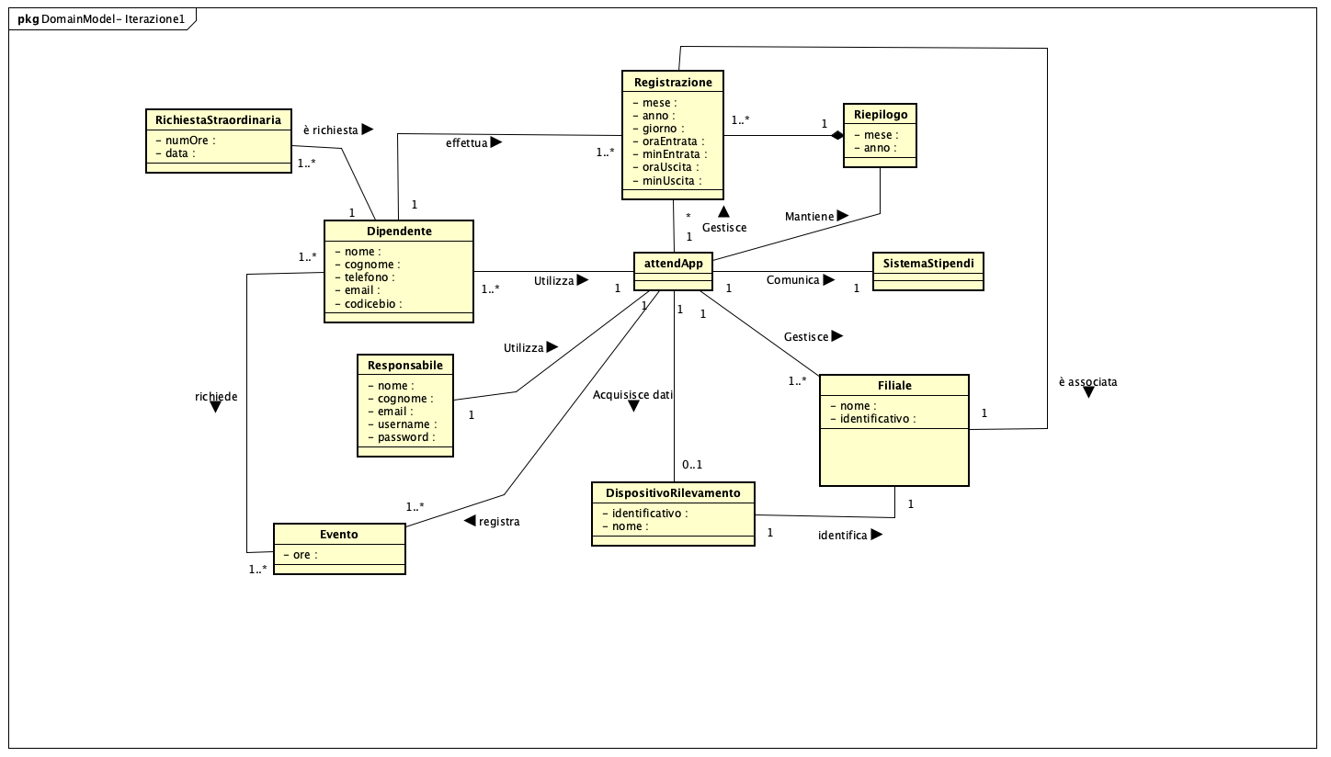

**4.2.2 Diagramma di sequenza di sistema**

Procedendo con l’analisi Orienta agli Oggetti, il passo successivo è la creazione del Diagramma di Sequenza di Sistema (SSD) al fine di illustrare il corso degli eventi di input e di output per lo scenario principale di successo del caso d’uso UC8

per il caso d’uso UC9 il diagramma di sequenza di sistema è il seguente:

**4.3 – Progettazione**

La progettazione orientata agli oggetti è la disciplina di UP interessata alla definizione degli oggetti software, delle loro responsabilità e a come questi collaborano per soddisfare i requisiti individuati nei passi precedenti. L’elaborato principale di questa fase che è stato preso in considerazione è il M​odello di Progetto,​ovvero l'insieme dei diagrammi che descrivono la progettazione logica sia da un punto di vista dinamico (Diagrammi di Interazione) che da un punto di vista statico (Diagramma delle Classi).

**4.3.1 - Diagrammi di sequenza**

Lo scenario preso in considerazione per la realizzazione dei diagrammi di sequenza è il seguente :

1. Associazione di una filiale ad un dipendente.

Vedi allegato associaFilialeSD.jpg

**4.3.2 – Diagramma delle classi per la seconda iterazione**

Nel diagramma delle classi per la terza iterazione si aggiungono nuovi metodi CRUD necessari per la gestione delle filiali e nuovi metodi necessari per l’associazione ad un dipendente.

Vedi allegato ClassDiagram.jpg